**2n PROBLEMA**

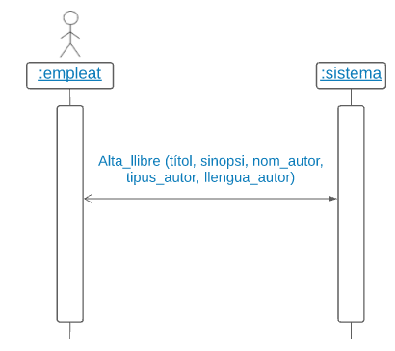

**Alta de llibre:**

Context:

Sistema::Alta_Llibre (títol: String,

sinopsi: String,

nom_autor: String,

tipus_autor: TipusAutor,

llengua_autor: String)

Pre:

Llengua.allInstances() -> exists (L | L.nom = llengua_autor)

Post:

If not (Autor.allInstances()@PRE -> exists (a | a.nom = nom_autor)) then

Autor.allInstances() -> exists (a | a.nom = nom_autor

AND a.tipus_autor = tipus_autor

AND a.oclIsNew())

AND a.llengua.nom = llengua_autor

Endif

AND

Llibre.allInstances() -> exists (L | L.oclIsNew()

AND L.títol = títol

AND L.sinopsi = sinopsi

AND L.autor.nom = nom_autor)

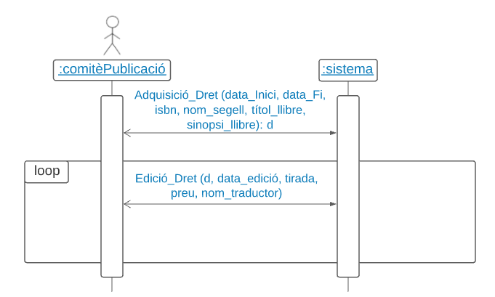

**Adquisició de Dret de Publicació:**

Context:

Sistema::Adquisició_Dret (data_Inici: Date,

data_Fi: Date,

isbn: Integer,

nom_segell: String,

títol_llibre: String,

sinopsi_llibre: String): DretPublicació

Pre:

Llibre.allInstances() -> exists (L | L.títol = títol_llibre AND L.sinopsi = sinopsi_llibre )

AND SegellEditorial.allInstances() -> exists (s | s.nom = nom_segell)

AND Data.allInstances() -> exists (d | d.data = data_Inici)

Post:

DretPublicació.allInstances() -> exists (d | d.oclIsNew()

AND d.dataFi = data_Fi

AND d.dataInici.data = data_Inici

AND d.isbn = isbn

AND d.SegellEditorial.nom = nom_segell

AND d.llibre.títol = títol_llibre

AND d.llibre.sinopsi = sinopsi_llibre

AND result = d)

**Dades de les diferents edicions:**

Context:

Sistema::Edició_dret(d: DretPublicació, data_edició: Date, tirada: Integer, preu: Integer,

nom_traductor: String))

Pre:

Data.allInstances() -> exists (d | d.data = data_edició)

Post:

Edició.allInstances() -> exists (e | e.tirada = tirada

AND e.preu = preu

AND e.datesEdicions.data = data_edició

AND e.oclIsNew()

AND e.DretPublicació = d

AND if (d.llibre.auto.tipus = TipusAutor::Internacional) then

e.oclIsTypeOf (EdicióAutorInternacional)

AND e.oclAsType(EdicióAutorInternacional).traductor.nom =

nom_traductor

endif)

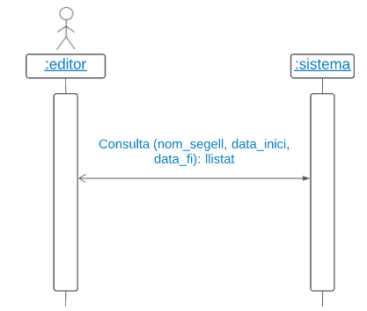

**Consulta Drets de Publicació**

Context:

Sistema::Consulta (nom_segell: String, data_inici: Date, data_fi: Date)

:llistat: Set(

tupleType(

títol_llibre: String,

isbn: Integer,

dates: set (Date)))

Pre:

Llibre.allInstances() -> select (L | L.dretPublicació.segellEditorial.nom = nom_segell

AND L.dretPublicació.dataInici.data >= data_inici

AND L.dretPublicació.dataFi <= data_Fi) -> size() > 9

AND data_fi > data_inici

Body:

Let drets: Set(DretPublicació) = DretPublicació.allInstances() -> select (d |

d.dataInici.data >= data_inici

AND d.dataInici.data <= data_fi

AND d.SegellEditorial.nom = nom_segell

AND d.edició -> size() > 5)

In

drets -> collect (d | Tuple {

títol_llibre = d.llibre.títol,

isbn = d.isbn,

dates = d.dataEdicions.data

}

)